TIẾT 8
TỔ CHỨC HOẠT ĐỘNG VẬN DỤNG – SÁNG TẠO

I. YÊU CẦU CẦN ĐẠT
- Biết chia sẻ, trình bày và cảm nhận được tranh vẽ theo nội dung chủ đề cùng bạn
- HS biết nghe và gõ đệm theo bài hát Lên đàng.
- Đọc được lời ca theo bài Ca ngợi Tổ quốc.
- Có kỹ năng làm việc nhóm, tổ, cá nhân.
- Yêu thích môn âm nhạc.
II. CHUẨN BỊ THIẾT BỊ DẠY HỌC VÀ HỌC LIỆU
1. Giáo viên:
- Bài giảng điện tử đủ hết file âm thanh, hình ảnh…
- Giáo án word soạn rõ chi tiết
- Nhạc cụ cơ bản (VD như trai-en-gô, tem pơ rinVD như thanh phách, song loan, trống con, trai-en-gô, tem pơ rin)
2. Học sinh:
- SGK, vở ghi, đồ dùng học tập
- Nhạc cụ cơ bản (VD như trai-en-gô, tem pơ rinVD như thanh phách, song loan, trống con, trai-en-gô, tem pơ rin)
III. TIẾN TRÌNH TỔ CHỨC DẠY HỌC
HOẠT ĐỘNG CỦA GV | HOẠT ĐỘNG CỦA HS
Hoạt động mở đầu
- Nhắc HS giữ trật tự khi học.  Nghe và gõ đệm theo bài hát Lên đàng  – GV chia lớp thành 2 nhóm sử dụng nhạc cụ gõ:  – GV mời 2 nhóm HS lên thực hiện trước lớp.  – GV nhận xét và HS nhận xét tương đồng.  – GV có thể lụa chọn 1 – 2 mẫu tiết tấu khác phù hợp cho HS gõ đệm (nếu còn thời gian).  – GV linh hoạt thay đổi các hình thức hoạt động khác để mang lại hiệu quả cho tiết học. | - Trật tự, chuẩn bị sách vở, lớp trưởng báo cáo  - Nói tên chủ đề đang học.  - Chủ đề 2: Em yêu tổ quốc Việt Nam  - Thực hiện. HS nghe bài hát Lên đàng 1 – 2 lượt qua học liệu điện tử.  - 2 Nhóm thực hiện  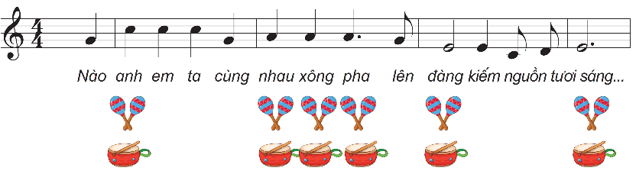  Nhóm sử dụng ma-ra-cát/Nhóm trống nhỏ và gõ theo mẫu tiết tấu trong SGK.  - 2 Nhóm thực hiện Có thể một tốp vỗ tay/ một tốp sử dụng ma-ra-cát.  - Lắng nghe, ghi nhớ  - Thực hiện theo yêu cầu GV.  - Thực hiện theo yêu cầu GV
2. Hoạt động thực hành luyện tập
– GV hướng dẫn HS đọc lời ca theo câu hát trong bài Ca ngợi Tổ quốc.  – GV chia lớp thành 2 nhóm:  – GV tổ chức cho các nhóm hoạt động:  – GV động viên, khuyến khích | - Thực hiện  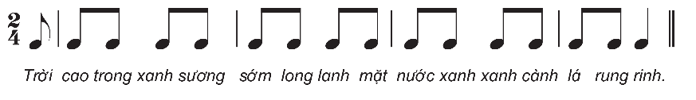  - 2 nhóm Thực hiện nhóm đọc lời ca; nhóm gõ đệm. Có thể cho HS gõ đệm bằng các nhạc cụ gõ tự chế hoặc những vật dụng sẵn có như: bút chì, bút bi, thước kẻ, cốc nhựa,…  + Nhóm 1: gõ đệm theo hình tiết tấu.  + Nhóm 2: đọc lời ca.  + Nhóm 3: vận động cơ thể.  - 3 nhóm thực hiện. HS sáng tạo theo yêu cầu GV.  -HS tự sáng tạo những động tác vận động khác. Cho HS thoả sức sáng tạo lời ca mới để đọc theo hình tiết tấu trên.
3. Hoạt động vận dụng- Trải nghiệm
– GV thiết kế vị trí cho HS treo tranh.  – GV trình chiếu các tranh vẽ có lồng ghép nhạc của bài hát Ca ngợi Tổ quốc hoặc Quốc ca Việt Nam nhằm khích lệ tinh thần học tập, sáng tạo của HS.  - Đánh giá và tổng kết chủ đề: HS tự đánh giá. GV khuyến khích HS tích cực tham gia các hoạt động tập thể ở lớp, ở trường, nơi cộng đồng.  - Dặn học sinh về nhà ôn lại bài hát, chuẩn bị bài mới. làm bài tập VBT. | – HS chia sẻ ý tưởng và nội dung tranh với các bạn trong nhóm. HS giới thiệu tranh vẽ của mình theo yêu cầu của GV ở tiết học trước.- 2,3 bạn Thực hiện.HS quan sát và đưa ra nhận xét.  - Lắng nghe.  - Lắng nghe, ghi nhớ  - Lắng nghe, ghi nhớ, thực hiện.
IV. ĐIỀU CHỈNH SAU TIẾT DẠY (nếu có)

CHỦ ĐỀ 3: VUI ĐẾN TRƯỜNG
YÊU CẦU CẦN ĐẠT CHUNG CẢ CHỦ ĐỀ
– Hát đúng giai điệu và lời ca, thể hiện đúng tính chất vui tươi, rộn ràng của bài hát.
– Biểu diễn bài hát với hình thức phù hợp.
– Đọc đúng cao độ, trường độ. Biết gõ đệm hoặc vận động cơ thể theo bài đọc nhạc.
– Cảm nhận được giai điệu, lời ca và thể hiện được cảm xúc khi nghe bài hát.
– Biết phối hợp với bạn khi làm việc nhóm. Có sáng tạo khi tham gia các hoạt động âm nhạc.
– Biết lắng nghe và chia sẻ ý kiến cá nhân với bạn/ nhóm/ GV.
– Tích cực tham gia các hoạt động trong lớp. Tự đánh giá và đánh giá đồng đẳng.
– Kính trọng thầy, cô giáo.
– Biết gắn kết tình cảm bạn bè.

TIẾT 9
HỌC BÀI HÁT VUI ĐẾN TRƯỜNG
Nhạc và Lời: Lê Quốc Thắng

I. YÊU CẦU CẦN ĐẠT
– Nhớ được tên bài hát, tên tác giả bài Vui đến trường.
– HS cảm nhận được sắc thái vui tươi, rộn ràng của bài hát.
– Bước đầu HS hát được giai điệu và lời ca kết hợp vỗ tay theo nhịp, gõ đệm theo phách, vận động theo nhịp điệu, hát nối tiếp hòa giọng bài Vui đến trường.
- Đọc chuẩn tiết tấu và thực hiện tốt các động tác trong phần khởi động
- Có kỹ năng làm việc nhóm, tổ, cá nhân.
- Cảm nhận và thể hiện được bài hát với tính chất vui tươi, rộn ràng của bài Vui đến trường
- Qua bài hát giáo dục học sinh biết bảo vệ cây xanh,yêu thiên nhiên, tình bạn, quý trọng thầy cô giáo
- Yêu thích môn âm nhạc
II. CHUẨN BỊ THIẾT BỊ DẠY HỌC VÀ HỌC LIỆU
1. Giáo viên:
- Bài giảng điện tử đủ hết file âm thanh, hình ảnh…
- Giáo án word soạn rõ chi tiết
- Nhạc cụ cơ bản (VD như trai-en-gô, tem pơ rinVD như thanh phách, song loan, trống con, trai-en-gô, tem pơ rin)
2. Học sinh:
- SGK, vở ghi, đồ dùng học tập
- Nhạc cụ cơ bản (VD như trai-en-gô, tem pơ rinVD như thanh phách, song loan, trống con, trai-en-gô, tem pơ rin)
III. TIẾN TRÌNH TỔ CHỨC DẠY HỌC
HOẠT ĐỘNG CỦA GV | HOẠT ĐỘNG CỦA HS
Hoạt động mở đầu
- Nhắc HS giữ trật tự khi học  * Cùng vận động cơ thể theo hình tiết tấu  – GV hướng dẫn HS quan sát hình tiết tấu (SGK trang 19) và thực hiện các động tác.  – GV dẫn dắt vào bài học. | - Trật tự, chuẩn bị sách vở, lớp trưởng báo cáo  - Theo dõi, Lắng nghe, ghi nhớ, thực hiện.  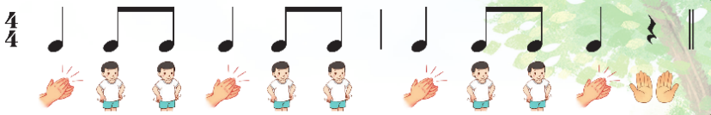  - Lắng nghe
Hoạt động hình thành kiến thức mới
- Giới thiệu tác giả, tác phẩm  - Hát mẫu song GV đặt câu hỏi  - Hướng dẫn HS đọc lời ca theo tiết tấu của bài hát:  + Dạy từng câu nối tiếp  - Câu hát 1 GV đàn giai điệu hát mẫu : Vui đến trường … hoa nở.  - Đàn bắt nhịp cả lớp hát lại câu 1  - Câu hát 2 GV đàn giai điệu song đàn lại.  - Đàn bắt nhịp cả lớp hát lại câu 2  - Đàn câu 1+2 cả lớp hát nhẩm sau đó hát đồng thanh  - GV cho HS hát nhiều lần cho các em thuộc bài hát. Sửa những lỗi sai cho HS. (chú lưu ý đảo phách và dấu luyến có trong bài nhắc HS lấy hơi trước các câu, hát rõ lời). | - Theo dõi, lắng nghe, ghi nhớ  + Bài Vui đến trường nói về nội dung hân hoan chào các bạn học sinh với vẻ đẹp đa dạng của thiên nhiên. Lời ân của của thầy cô.  + Lê Quốc Thắng sinh năm 1962 tại Sài Gòn. Tốt nghiệp Đại học Luật ngành Tư pháp; Đại học Âm nhạc ngành Sáng tác. Hiện tại ông là hội viên Hội Nhạc sĩ Việt Nam, Hội Âm nhạc TP. Hồ Chí Minh, Hội Luật gia TP.HCM. Một số tác phẩm của ông : Búp bê bằng bông, Mái trường mến yêu  -Nghe bài hát em thấy vui không? Bài hát nhanh hay chậm? - Lắng nghe sau đó 1 HS trả lời theo cảm nhận  - Đọc lời ca theo hướng dẫn, của GV, ghi nhớ .  Bài hát có 6 câu hát có chung 1 âm hình tiết tấu  + Câu hát 1: Vui đến trường … hoa nở.  + Câu hát 2: Hương thơm … thân quen.  + Câu hát 3: Nụ hoa xinh … chiếc lá nhỏ.  + Câu hát 4: Như lời thầy… ước mơ.  + Câu hát 5: Cây xanh xanh ... đi đến trường.  + Câu hát 6: Chim reo vang … thân thương.  + Câu 7 kết: La la la…  - Lắng nghe.  - Lớp hát lại câu 1.  - Lớp lắng nghe, 1 HS hát mẫu. - Lớp hát lại câu 2.  - Lắng nghe, ghi nhớ, thực hiện.-Tổ 1 thực hiện hát lại câu 1+2- Câu 3,4,5,6 dạy như câu 1, 2 khi hát nối câu 3+4 tổ 2 hát, câu 5+6 tổ 3 hát  - Lắng nghe, ghi nhớ, thực hiện.
Hoạt động luyện tập
– GV hướng dẫn HS hát kết hợp vỗ tay theo nhịp, gõ đệm theo phách (lưu ý ở câu hát có đảo phách. GV làm mẫu chậm rãi, rõ ràng: Nụ hoa xinh … như lời thầy cho em những ước mơ).  – GV khen ngợi, động viên HS những nội dung thực hiện tốt và nhắc nhở HS những nội dung cần tập luyện thêm. Khuyến khích HS về nhà hát người thân nghe. | - Lắng nghe, ghi nhớ, thực hiện, vận động theo nhip điệu, hát nối tiếp và hòa giọng  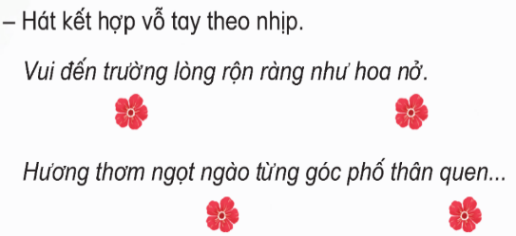  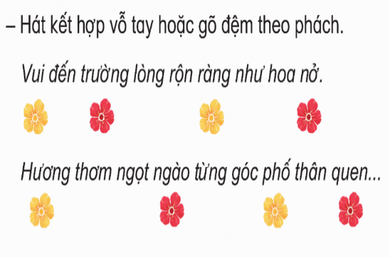  – Nhóm HS luyện tập. GV quan sát và hỗ trợ.  + Nhóm Đô: hát kết hợp vỗ tay theo nhịp.  + Nhóm Rê: hát kết hợp vỗ tay theo phách.  + Nhóm Mi: hát kết hợp nhún chân nhịp nhàng theo nhịp điệu  -Vỗ tay, ghi nhớ
Hoạt động vận dụng- Trải nghiệm
- Hỏi lại HS tên bài hát vừa học?  - Gv nhận xét tiết học nêu giáo dục (khen+nhắc nhở).  - Dặn HS về ôn lại bài vừa học, chuẩn bị bài mới, làm bài trong VBT.  GDKN sống, yêu quý trường lớp | 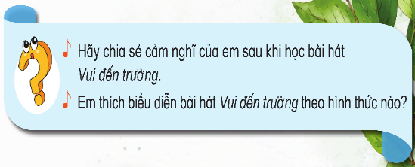  Trả lời: HỌC BÀI HÁT VUI ĐẾN TRƯỜNG . Nhạc và Lời: Lê Quốc Thắng. 2 HS trả lời theo cảm nhận  - Học sinh lắng nghe.( Biết bảo vệ, chăm sóc cây xanh, yêu thiên nhiên)  - Học sinh lắng nghe và ghi nhớ.
IV. ĐIỀU CHỈNH SAU TIẾT DẠY (nếu có)

TIẾT 10
ĐỌC NHẠC BÀI SỐ 2
ÔN BÀI HÁT VUI ĐẾN TRƯỜNG

I. YÊU CẦU CẦN ĐẠT
- Nhớ lại tên bài hát, tên tác giả.
- Hát được giai điệu và lời ca, kết hợp gõ đệm hoặc vận động theo nhịp điệu. Biết thể hiện sắc thái và tính chất vui, rộn ràng của bài hát.
- Bước đầu đọc được bài đọc nhạc theo kí hiệu bàn tay. Gõ được đệm theo phách cho bài đọc nhạc.
- Có kỹ năng làm việc nhóm, tổ, cá nhân.
- Biết phối hợp với bạn hoặc nhóm khi hát, đọc nhạc.
-Yêu thích môn âm nhạc.
- Cảm nhận được vẻ đẹp của âm thanh
II. CHUẨN BỊ THIẾT BỊ DẠY HỌC VÀ HỌC LIỆU
1. Giáo viên:
- Bài giảng điện tử đủ hết file âm thanh, hình ảnh…
- Giáo án word soạn rõ chi tiết
- Nhạc cụ cơ bản (VD như trai-en-gô, tem pơ rinVD như thanh phách, song loan, trống con, trai-en-gô, tem pơ rin)
2. Học sinh:
- SGK, vở ghi, đồ dùng học tập
- Nhạc cụ cơ bản (VD như trai-en-gô, tem pơ rinVD như thanh phách, song loan, trống con, trai-en-gô, tem pơ rin)
III. TIẾN TRÌNH TỔ CHỨC DẠY HỌC
HOẠT ĐỘNG CỦA GV | HOẠT ĐỘNG CỦA HS
Hoạt động mở đầu
- Nhắc HS giữ trật tự khi học  - GV lựa chọn 1 trong 2 ví dụ sau:  – GV thực hiện kí hiệu bàn tay các nốt nhạc đã học và sẽ học.  -GV dẫn dắt HS vào bài học. | - Trật tự, chuẩn bị sách vở, lớp trưởng báo cáo.  - Nói tên chủ đề đang học.  - Chủ đề 3 Vui đến trường  GV cùng HS hát và vận động theo nhịp điệu một bài Vui đến trường để giúp HS chuẩn bị tâm thế vui vẻ bắt đầu tiết học mới.  -HS quan sát và nhận ra kí hiệu bàn tay mới. HS nào nói nhanh và đúng được GV tuyên dương.  - Theo dõi, trả lời
Hoạt động hình thành kiến thức mới
1. Đọc nhạc Bài số 2  – GV yêu cầu HS quan sát các nốt nhạc để nhận ra nốt nhạc mới: (hình ảnh trong SGK trang 22).  – GV thực hiện kí hiệu bàn tay nốt Si, nốt Đô2.  – GV đàn cao độ thứ tự các nốt chậm rãi, rõ ràng từ 2 đến 3 lần.  - GV cho quan sát và giới thiệu về bài đọc nhạc Bài số 2.  + Nhịp 2  4  + Chia làm 2 câu  - GV hỏi?  - Đọc mẫu cả bài sau đó .  - GV dạy đọc nhạc từng câu có cao độ và bắt nhịp cho HS đọc theo  - Cho HS đọc cả bài với nhiều hình thức khác nhau.  - GV mời HS nhận xét.  - GV nhận xét, tuyên dương | - 1 HS trả lời: nốt Si và nốt Đô2  - Lắng nghe, theo dõi, thực hiện.  – HS trả lời câu hỏi quan sát kí hiệu bàn tay để nói tên các nốt nhạc  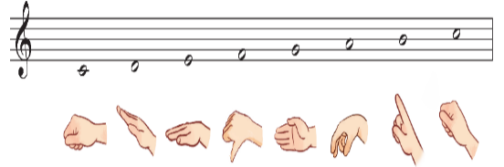  -HS lắng nghe và thực hiện theo kí hiệu bàn tay.  - Quan sát, lắng nghe  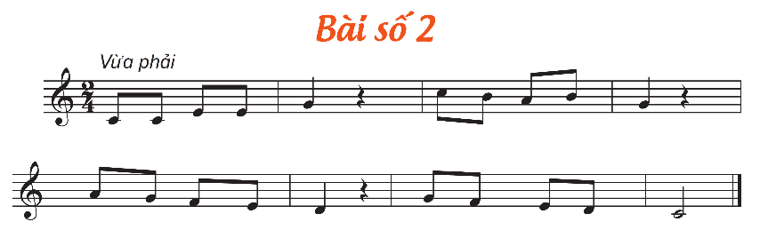  - Hỏi HS hình nốt nhạc, trong bài, ký hiệu âm nhạc- 1 HS trả lời hình nốt nhạc: Nốt đơn, đen, dấu lặng đen.  -HS nêu cảm nhận về bài đọc nhạc.  - Luyện cao độ: Đồ-rê-mi-pha-son-la  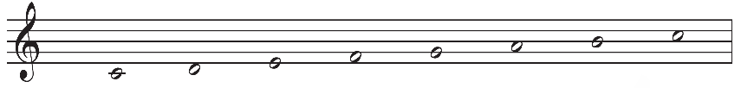  - Luyện tiết tấu bằng nhạc cụ Temporin  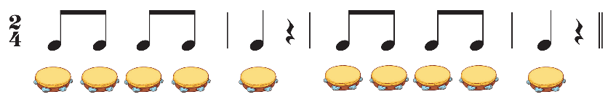  - Lắng nghe, thực hiện.Đọc tên nốt nhạc chưa có cao độ theo tiết tấu.  + HS học đọc nhạc câu 1.  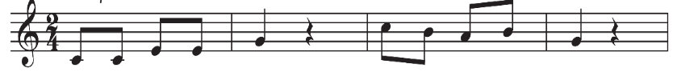  + HS học đọc nhạc câu 2.  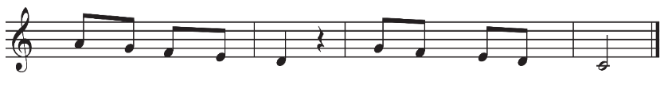  -HS thực hiện cá nhân/ nhóm/ tổ/ cả lớp.  - HS nhận xét.  - HS lắng nghe, ghi nhớ.
Hoạt động thực hành luyện tập
- GV mở file nhạc đệm đọc mẫu và hướng dẫn HS đọc theo.  - GV yêu cầu  GV chú ý gõ nhấn vào phách mạnh.  - GV hướng dẫn HS chỗ bắt đầu và chỗ kết thúc để các em đọc khớp với nhạc đệm.  - GV yêu cầu HS quan sát và tập đọc theo ký hiệu bàn tay.  - GV yêu cầu HS nhận xét.  - GV tổng kết – nhận xét.  - Dặn học sinh về nhà ôn lại bài hát, chuẩn bị bài mới. làm bài tập VBT.  - Đọc nhạc lại bài đọc nhạc để kết thúc tiết học. | - HS đọc nhạc với nhạc đệm.  HS thực hiện với nhiều hình thức khác nhau Cá nhân/ nhóm/ tổ/ cả lớp.  Đọc kết hợp vỗ tay hoặc gõ đệm theo phách.  - HS kết hợp đọc nhạc theo nhịp điệu.  - HS đọc kết hợp vỗ tay theo phách.  - HS lưu ý những chỗ khó.  Sửa sai và lắng nghe để kết hợp nhịp nhàng với âm nhạc.  - Lớp thực hiện.  HS đọc cả bài theo kí hiệu bàn tay bằng nhiều hình thức: cá nhân/ nhóm/ tổ/ cả lớp.  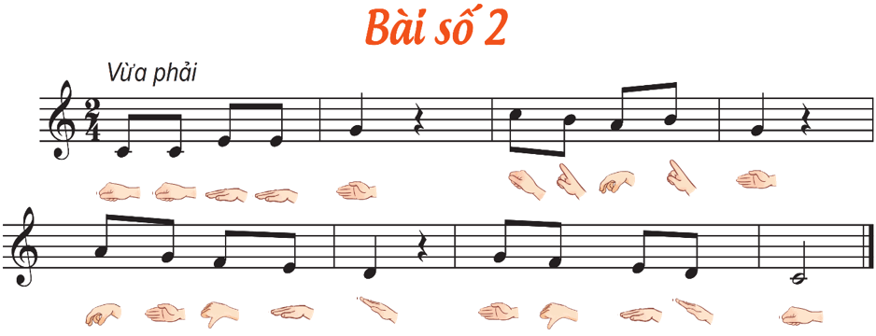  - Nhận xét chéo nhau.  - Lắng nghe. - Hỏi tên các nốt nhạc mới đã học trong bài  - 1 HS trả lời: (Si, đô2).  - HS ghi nhớ và thực hiện.  - Học sinh thực hiện.
Hoạt động vận dụng – trải nghiệm
2. Ôn bài hát Vui đến trường  – GV đàn hoặc sử dụng học liệu điện tử.  – GV giao nhiệm vụ  - Đánh giá và tổng kết tiết học: GV khen ngợi và động viên HS cố gắng, tích cực học tập. Khuyến khích HS về nhà chia sẻ những cảm xúc sau tiết học Âm nhạc cho người thân nghe | -HS hát và thể hiện cảm xúc theo nhịp điệu. Ôn hát theo yêu cầu GV. Cặp, nhóm thực hiện. -HS thảo luận theo cặp đôi, nhóm: HS hát kết hợp vỗ tay theo phách cùng bạn bên cạnh.  -HS thảo luận theo nhóm: hát và vận động phụ hoạ theo ý tưởng cá nhân, nhóm. (GV quan sát và tương tác với các nhóm. Lưu ý thời gian thảo luận và bao quát lớp học, nhắc HS tránh gây ồn ào.)  – HS chia sẻ cảm nhận sau khi tham gia các hoạt động học tập.  - Lắng nghe, ghi nhớ.  - Lắng nghe, ghi nhớ, khắc phục, tuyên dương.
IV. ĐIỀU CHỈNH SAU TIẾT DẠY (nếu có)

TIẾT 11
NGHE NHẠC ĐI HỌC
ÔN ĐỌC NHẠC BÀI SỐ 2

I. YÊU CẦU CẦN ĐẠT
- Biết thể hiện cảm xúc và vận động theo nhịp điệu bài hát Đi học.
- Đọc được cao độ, trường độ bài đọc nhạc kết hợp thực hiện kí hiệu bàn tay. Biết vỗ tay, gõ đệm theo phách bài đọc nhạc số 2.
- Lắng nghe và phối hợp với bạn/ nhóm khi đọc nhạc và vận động theo bài hát.
- Có kỹ năng làm việc nhóm, tổ, cá nhân.
- Yêu thích môn âm nhạc.
- Cảm nhận được vẻ đẹp của âm thanh
II. CHUẨN BỊ THIẾT BỊ DẠY HỌC VÀ HỌC LIỆU
1. Giáo viên:
- Bài giảng điện tử đủ hết file âm thanh, hình ảnh…
- Giáo án word soạn rõ chi tiết
- Nhạc cụ cơ bản (VD như trai-en-gô, tem pơ rinVD như thanh phách, song loan, trống con, trai-en-gô, tem pơ rin)
2. Học sinh:
- SGK, vở ghi, đồ dùng học tập
- Nhạc cụ cơ bản (VD như trai-en-gô, tem pơ rinVD như thanh phách, song loan, trống con, trai-en-gô, tem pơ rin)
III. TIẾN TRÌNH TỔ CHỨC DẠY HỌC
HOẠT ĐỘNG CỦA GV | HOẠT ĐỘNG CỦA HS
Hoạt động mở đầu
* Quan sát tranh và trả lời câu hỏi | - HS quan sát một bức tranh về phong cảnh miền núi phía Bắc, hình ảnh các  bạn nhỏ đang đi học. GV đặt câu hỏi gợi mở: Trong bức tranh này, có những hình ảnh  nào? Em thử đoán xem bức tranh này mô tả điều gì?- Trả lời theo cảm nhận
Hoạt động hình thành kiến thức mới
- Nghe nhạc Ca ngợi Tổ quốc  - - GV giới thiệu tên bài hát, tên tác giả:  - GV hướng dẫn:  - GV đặt câu hỏi gợi mở giúp HS cảm nhận rõ hơn về bài hát:  - Đánh giá và tổng kết tiết học: GV khen ngợi và động viên HS tích cực học tập. Khuyến khích HS về nhà hát lại bài Quốc ca Việt Nam cho người thân nghe. | - Theo dõi, Lắng nghe, ghi nhớ.  + Hoàng Vân Ông sinh ngày 24/7/1930 tại Hà Nội trong gia đình Nho học ở phố Hàng Các ca khúc của ông Bảy sắc cầu vồng, Bốn mùa (tổ khúc), Ca ngợi Tổ quốc, con chim vành khuyên Bà thương em, Bàn tay mẹ,...  + Bài hát “Đi học” là một bài hát đã ghi lại cảm xúc hồi hộp lần đầu tiên đến trưởng, bài hát có âm hưởng dân ca miền núi phía bắc, với giai điệu rất đẹp và sinh động. HS nghe bài hát từ 1 đến 2 lần (GV tự trình bày hoặc nghe qua mp3/ mp4).  -Cả lớp cùng đứng lên và vận động theo nhịp điệu của bài hát, cùng giao lưu để thể hiện biểu cảm qua động tác, nét mặt. Khuyến khích HS thể hiện cảm xúc theo mong muốn.  + Em cảm nhận như thế nào khi nghe bài hát?  + Hình ảnh phong cảnh miền núi trong bài hát được miêu tả như thế nào?  + Bài hát nói về các bạn ở vùng nào đi học?  + Khi nghe bài hát này, em nhớ tới điều gì?- 4 HS trả lời theo cảm nhận và kiến thức  - Lắng nghe, ghi nhớ, khắc phục, tuyên dương
Hoạt động luyện tập- Thực hành
- GV và HS cùng thể hiện cảm xúc theo nhịp điệu bài hát: vỗ tay/ gõ đệm. | - Thực hiện  - 3 nhóm thực hiện theo yêu cầu GV.  - 3 nhóm thực hiện như sau  + Nhóm HS gõ đệm theo phách.  + Nhóm HS gõ đệm theo nhịp.  + Nhóm HS thể hiện động tác phụ hoạ cho lời ca.
Hoạt động vận dụng- Trải nghiệm
- GV sử dụng hình tiết tấu HS đã học dưới đây để cùng HS gõ đệm theo nhịp điệu bài hát (nếu phù hợp với điều kiện thực tế của HS). | - Theo dõi và thực hiện cùng GV sau đó luyện tập vào bài.  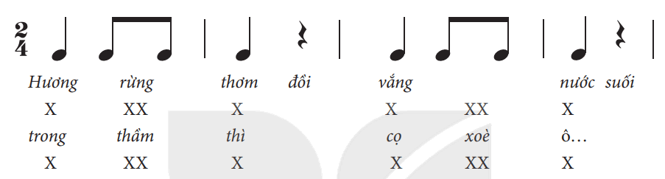
2. Ôn đọc nhạc Bài số 2  + GV giao nhiệm vụ cho từng nhóm HS thực hiện:  - Hỏi nội dung bài học  - Đánh giá và tổng kết tiết học: GV khen ngợi và động viên HS cố gắng, tích cực học tập. Khuyến khích HS về nhà chia sẻ những cảm xúc sau tiết học Âm nhạc cho người thân nghe.  - Dặn học sinh về nhà ôn lại bài hát, chuẩn bị bài mới. làm bài tập VBT. | – HS nhắc lại tên nốt nhạc vừa học trong bài đọc nhạc kết hợp thực hiện kí hiệu bàn tay.- 2,3 HS thực hiện.  - Đọc nối tiếp theo nhóm (nhóm gõ đệm theo phách, nhóm vỗ tay theo tiết tấu bài đọc nhạc).  - Đọc kết hợp vận động cơ thể theo ý tưởng của nhóm/ cặp đôi.- 2 nhóm thực hiện  - 1 HS trả lời NGHE NHẠC ĐI HỌC. ÔN ĐỌC NHẠC BÀI SỐ 2  - Lắng nghe, ghi nhớ, khắc phục, tuyên dương và thực hiện.  - Lắng nghe, ghi nhớ, thực hiện
IV. ĐIỀU CHỈNH SAU TIẾT DẠY (nếu có)

TIẾT 12
TỔ CHỨC HOẠT ĐỘNG VẬN DỤNG – SÁNG TẠO

I. YÊU CẦU CẦN ĐẠT
- Vận dụng được kiến thức đã học vào các hoạt động tập thể.
- Lắng nghe và chia sẻ ý kiến cùng bạn/ nhóm bạn khi tham gia các hoạt động.
- Biểu diễn nội dung đã học trong chủ đề với các hình thức phù hợp.
- Có kỹ năng làm việc nhóm, tổ, cá nhân.
- Yêu thích môn âm nhạc.
II. CHUẨN BỊ THIẾT BỊ DẠY HỌC VÀ HỌC LIỆU
1. Giáo viên:
- Bài giảng điện tử đủ hết file âm thanh, hình ảnh…
- Giáo án word soạn rõ chi tiết
- Nhạc cụ cơ bản (VD như trai-en-gô, tem pơ rinVD như thanh phách, song loan, trống con, trai-en-gô, tem pơ rin)
2. Học sinh:
- SGK, vở ghi, đồ dùng học tập
- Nhạc cụ cơ bản (VD như trai-en-gô, tem pơ rinVD như thanh phách, song loan, trống con, trai-en-gô, tem pơ rin)
III. TIẾN TRÌNH TỔ CHỨC DẠY HỌC
HOẠT ĐỘNG CỦA GV | HOẠT ĐỘNG CỦA HS
1. Hát bài Vui đến trường kết hợp vận động cơ thể
- Nhắc HS giữ trật tự khi học. | - Trật tự, chuẩn bị sách vở, lớp trưởng báo cáo.  - Nói tên chủ đề đang học.  - Chủ đề 3 Vui tới trường  – HS hát và vận động cơ thể theo hình tiết tấu (SGK trang 24).  – Nhóm hát kết hợp gõ đệm; Nhóm hát và thể hiện cảm xúc theo nhịp điệu.  – Nhóm hát kết hợp vận động cơ thể; Nhóm vận động cơ thể theo cách sáng tạo riêng của mình.  – Mỗi nhóm cử một thành viên tham gia thành nhóm mới cùng kết hợp biểu diễn (nhóm mảnh ghép)
2. Đọc bài đọc nhạc số 2 theo một trong hai cách
GV yêu cầu | - 2 nhóm thực hiện, - Nhóm 1 và nhóm 2: đọc to dần ở dòng nhạc thứ nhất; Nhóm 3 và nhóm 4: đọc nhỏ dần ở dòng nhạc thứ hai.  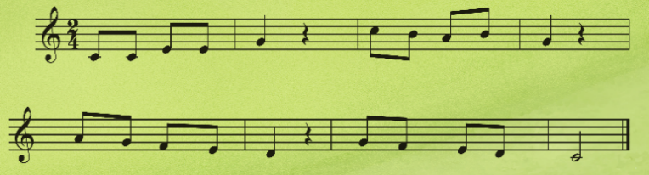  - HS đọc kết hợp vận động theo nhịp với sáng tạo của từng nhóm.  + HS đọc theo cặp đôi và vỗ tay theo tiết tấu: đọc hết dòng thứ nhất – vỗ tay theo tiết tấu; đọc hết dòng thứ 2 – vỗ tay theo tiết tấu.
3. Nghe và vận động phụ hoạ theo bài hát Đi học
-GV yêu cầu  - Đánh giá và tổng kết chủ đề: HS tự đánh giá. GV khuyến khích HS tích cực tham gia các hoạt động tập thể ở lớp, ở trường, nơi cộng đồng.  - Dặn học sinh về nhà ôn lại bài hát, chuẩn bị bài mới. làm bài tập VBT. | .– HS thảo luận nhóm, thống nhất cách vận động phụ hoạ.  – Các nhóm cùng nghe và thể hiện cách vận động phụ hoạ của nhóm mình.  – Các nhóm có thể có cách thể hiện riêng: vận động phụ họa; gõ theo hình tiết tấu phù hợp. HS chia sẻ ý kiến sau khi học các nội dung trong chủ đề.  - Các nhóm tự luyện tập . Lần lượt các nhóm lên biểu diễn.  - HS chia sẻ về chủ đề đã học( Thích nội dung nào).HS tự đánh giá mức hoàn thành của mình trong CĐ.  -Nghe GV đánh giá.Ghi nhớ, thực hiện.
IV. ĐIỀU CHỈNH SAU TIẾT DẠY (nếu có)

